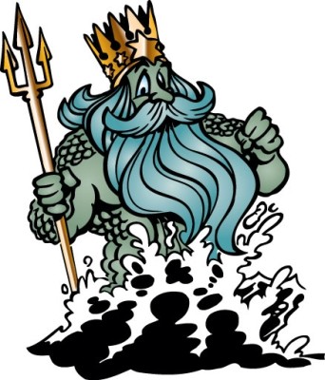

Составитель:
инструктор по физической культуре – Бочек Л.И

Сценарий
«Нептун собирает друзей»
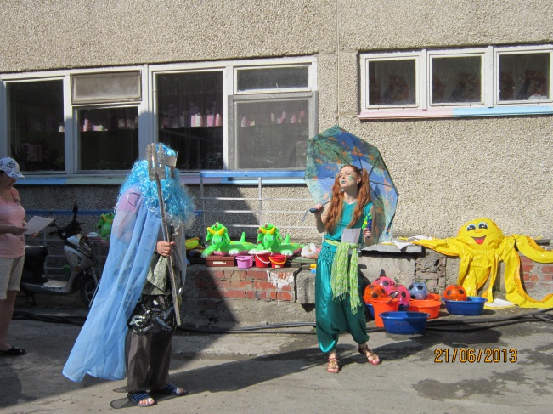
Действующие лица:
- ведущий
- Нептун
- Квак
- Рыбки
- Дельфинчики
- Морские черти
- Русалки
- Пираты
- Медузы

Ведущая: Внимание! Внимание! Жители подводного царства!
Сегодня в подводном царстве объявляется веселое гулянье
У нас необыкновенный день, веселый водный праздник.
Давайте отправимся с вами в морское царство Нептуна и посмотрим, что там
происходит.
(дети по музыку выходят на площадку, украшенную под подводный мир)

Жил царь морской на дне морском,
Без дела не скучал. Корону чистил он песком, да корабли качал.
Во всех морях наперечет знал тысячи дорог.
Какой корабль куда плывет, какая речка там течет, какая рыбка, где живет.

Звучит музыка «Я - водяной». Входит грустный Нептун, садится на трон, поет песню «Я - водяной», облокачивается на подлокотник и скорбно опускает голову на руку.

Нептун: Ох, какая скукота, вся вот это красота.
Все бурлит здесь то и дело- как мне это надоело!
Волны то вздымаются, то вдруг опускаются.
Квакуня, где ты, бездельник? Какуня, появись! Квакуня, отзовись!
Квак: Кваку тут, ваше морское величество!
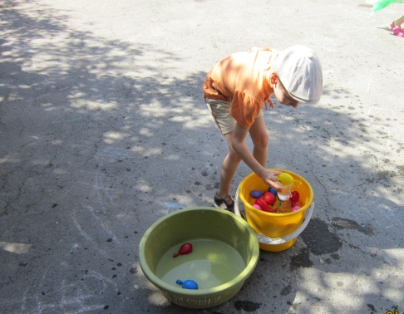
Нептун: Любишь меня?
Квак: Квак родную маму!
Нептун: Так что же ты заставляешь меня скучать?
Квак: Квак бы не так, я вам сюрприз приготовил.
Пригласил я на праздник морских гостей,
Бегать , прыгать, веселиться и на дне морском резвиться.
Рыбки золотые к нам сюда плывите.
(дети – рыбки выстраиваются в 3 колонны)

Нептун: Рыбки мои, может вы, научите, как от скуки избавиться?
Вы везде плаваете, на глубину ныряете? А?
Квак: Ну-ка, рыбки золотые, позабавьте вы царя, поплывите вы туда, ну а может быть сюда.

- Конкурс рыбок: «Проплыви в кругу» (инвентарь: 3 круга надувных, 3 конуса)
Дети встают в три колонны. У капитанов на поясе надувной круг, 1-ый участник бежит змейкой до конуса, оббегает его и по - прямой возвращается обратно, отдает круг следующему участнику.
Нептун: Как рыбки умеют хорошо плавать, я еще хочу веселья.
Квак: А вот, глядите, к нам спешат семейки милых медузят (под песню «Медузы» выбегают медузята)

- Конкурс медуз: «Перенеси воду» (инвентарь: 4 маленьких ведерка, 4 ведра 5л)
Ребенок берет 2 пустых мал. ведра, бежит до конуса, у которых стоят полные ведра с водой, зачерпывает и несет обратно, выливает в пустое ведро, передает ведра следующему ребенку и т.д.
Нептун: Что-то я устал сидеть, надо косточки погреть.
Жители подводного царства, давайте немного поиграем: «Море волнуется…»
Дети произносят «Море волнуется раз, море волнуется два, море волнуется три, морская фигура замри». В этот момент дети должны принять позу какого-нибудь морского животного и замереть. Смеяться и шевелиться нельзя. Нептун подходит к игроку, который сделал самую интересную фигуру и дотрагивается до него – это водящий. Следующий водящий выбирает следующего и т.д.
Квак: Нептун, вот дельфины к нам приплыли и гостей всех удивили (песня про дельфинов)

- Конкурс дельфинов: «Водоносы»: инвентарь (тарелки, ведро с водой)
Принести на голове тарелку с водой до фишки и обратно, поддерживая ее одной рукой.

Нептун: Ну, дельфины, удивили! Ну, дельфины, насмешили!
Квак: В гости рвутся к вам пираты, поиграть бы с вами рады.
Нептун: Что ж зовите храбрецов, одноглазых удальцов.
Пираты мои, морские орлы!
Что посоветуете, своему царю, как повеселиться?
Пират: Ты, Нептуша, не скучай, с нами лучше поиграй.
Метко в цель мы попадем, лучший приз себе возьмем.

- Конкурс пиратов: «Метко в цель» (инвентарь: стаканчики по количеству пиратов, в стаканчике сюрприз, водные пистолеты, обручи)
Дети с водными пистолетами встают в обруч и струей воды попадают с стаканчик. Кто попал в него, забирают себе сюрприз.

Нептун: Вы в подводные палаты убирайтесь-ка пираты! Кыш одноглазые!
Зря пиратов приволок, ну какой в пиратах толк?
Квак: Может чертиков позвать? В море хвати им скакать и морских зверей пугать.
(Дети танцуют танец чертей)
Главный черт: Ты пошто нас звал, папаша? Али помощь нужна наша?
Нептун: У меня тако желанье посмотреть соревнованье.
Дам я вам такой совет, начинайте с эстафет.

- Конкурс чертят: Эстафета с препятствиями: перешагивание из тазика в тазик, ползание под дугой.

Нептун: Хорошо мы порезвились, теперь пора и отдохнуть.
Ой, а где мои любимые дочки русалочки?
Под музыку выходят русалочки и танцуют.

В честь праздника я приготовил вам сюрприз, который надо отыскать в океане.

- Конкурс русалок: «Найди жемчужину» (инвентарь: большой тазик с водой и разными мелкими игрушками)
Русалки работая руками как в брасе, бежит до тазика, среди мелких игрушек
находит себе жемчужину, находит и возвращается по прямой обратно, бежит следующая русалка и т. д.
Нептун: Дочек я своих люблю, им подарочки дарю.
И гостям я тоже рад, не оставлю без наград.
Молодцы, дорогие гости, все смелые, ловкие, умелые. (раздает подарки)
А теперь давайте плескаться и танцевать. (под музыку дети танцуют).

